

**МИНИСТЕРСТВО ОБРАЗОВАНИЯ И НАУКИ РЕСПУБЛИКИ ДАГЕСТАН**

**МО «БУЙНАКСКИЙ РАЙОН»**

**МКОУ «ВЕРХНЕКАЗАНИЩЕНСКАЯ СРЕДНЯЯ ОБЩЕОБРАЗОВАТЕЛЬНАЯ ШКОЛА №2 ИМЕНИ ГЕРОЯ РОССИИ ДАУДОВА ЗАКИРА АЛИЕВИЧА»**

**368206, РЕСПУБЛИКА ДАГЕСТАН С.В-КАЗАНИЩЕ ТЕЛ.8-928-682-98-52**

**Е-mail:** [**vk29051@bk.ru**](mailto:vk29051@bk.ru)**, адрес сайта: http://v-kaza.dagestanschool.ru/**

**ИНН 0507019915 ОГРН 1070507004160**

**«_______» _________________20_____г.**

**№____________**

**Справка**

**по целевой программе «По вопросам межнациональных отношений и национальной политики в Республике Дагестан» за 1 квартал 2018 года.**

|  |  |  |  |  |  |  |
| --- | --- | --- | --- | --- | --- | --- |
| № | Мероприятия | Класс | Ответств. | Приглаш. | Сроки | Кол-во уч-ся |
| 1 | Конкурс плакатов, посвященный Дню культуры языков народов Дагестана | 5-11 кл. | **Зам.дир по ВР Атагаджиева З.М.и учителя родных языков** | **Админ. шк.** | 21.02.18г | 110 уч-ся |
| 2 | Неделя родных языков | 5-8 кл. | **Учителя родных языков во главе Сарихановой П.Р..** | **Зам.дир.по ВР и УР Атагаджиева З.М. и Чупалаев М.С.**  **Мамаев А.И.-учитель родных языков СОШ №1** | 12-18. 02.18г | 22уч-ся |
| 3 | Семейный конкурс на знание родного языка |  | **Сариханова П.Р. Сулеменова М.М.** | **Методист Атаева Б.М. Директор Садрутдинова Г.М. зам.дир.по ВР Атагаджиева З.М.** | 17.02.18г | 4 семьи |
| 4 | Семинар- совещание заместителей директоров по ВР и психологов Буйнакского района во главе Биярслановой А.М.и Амирхановой З.А. | 6-10кл | **Зам.дир по ВР Атагаджиева З.М.и психолог Касымова С.Ш.** | **Заместитель начальника БРУО Биясланова А.М. Амирханова З.А.и все зам. дир по ВР и психологи района** | 15.03.18г | 65 уч-ся |

***12-18.02. 18г. «Неделя родных языков»*** **среди-5-8 классов. Ответственные** **учителя родных языков во главе Сарихановой П.Р.**

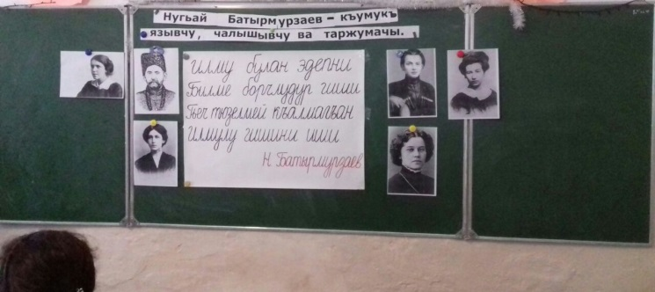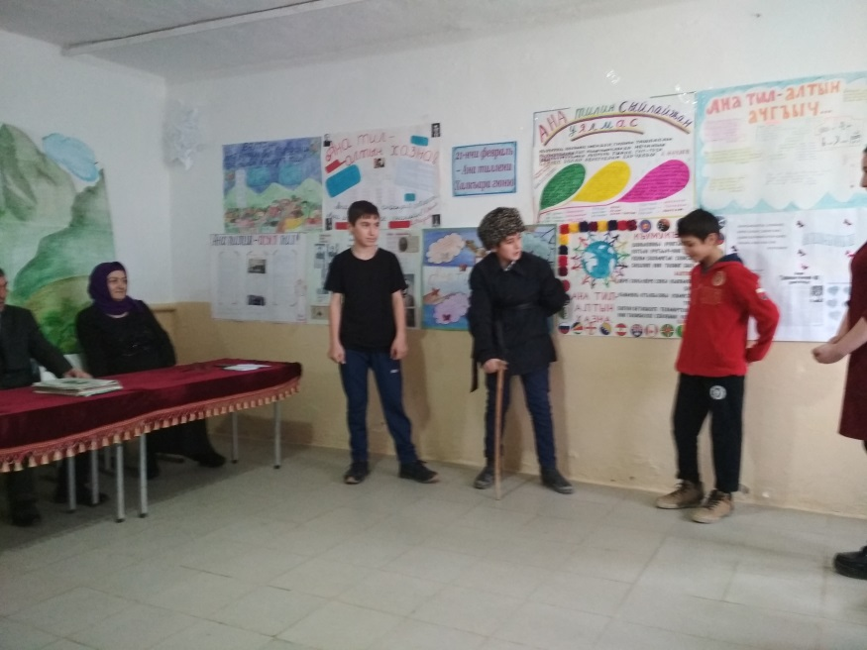

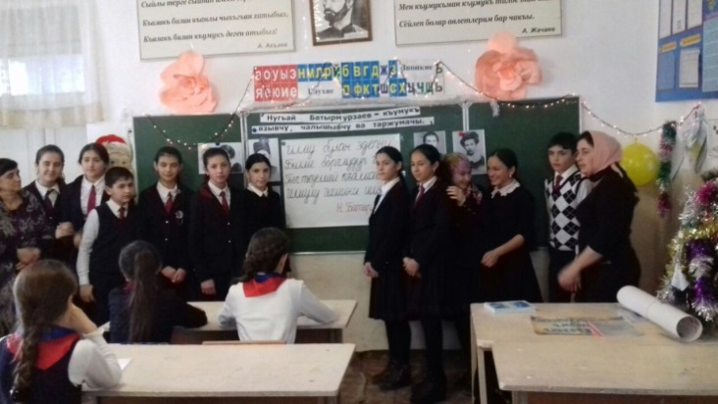

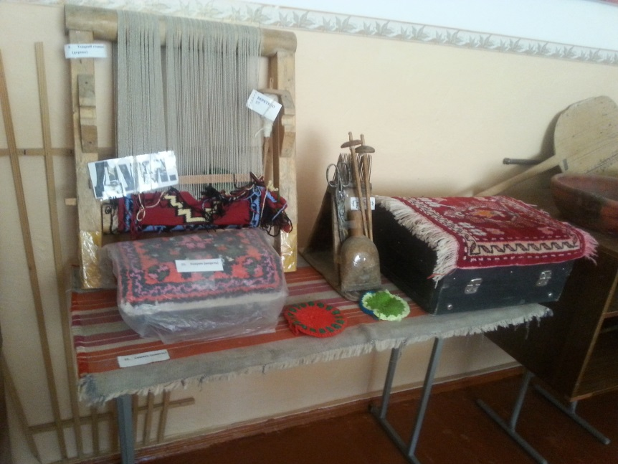

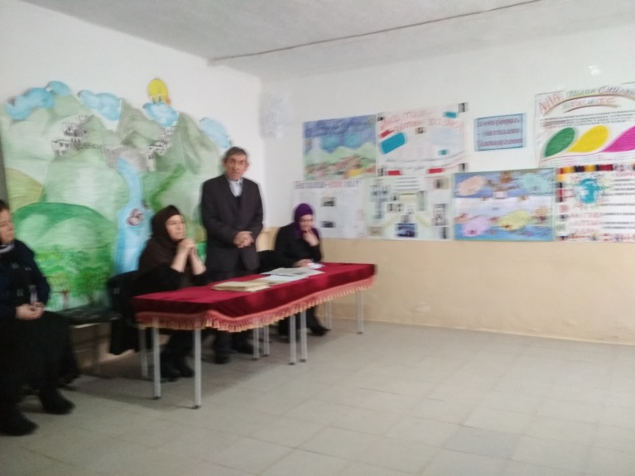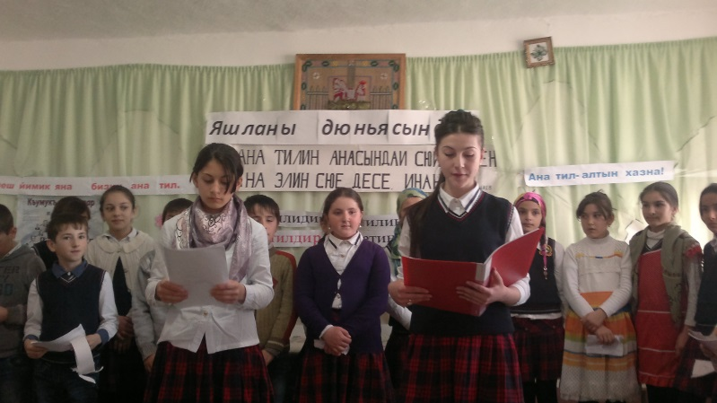

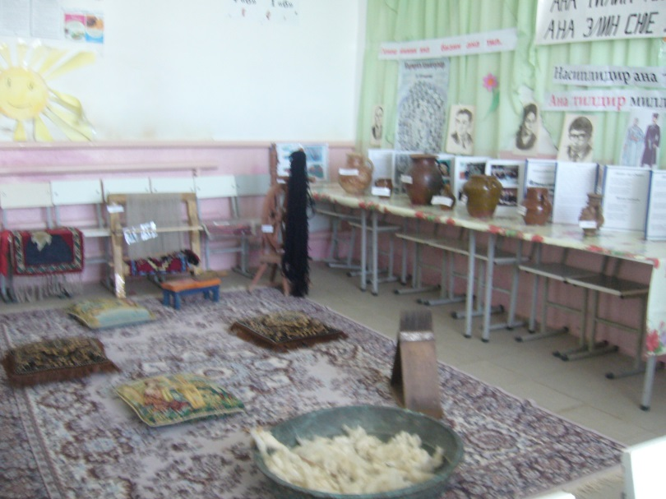

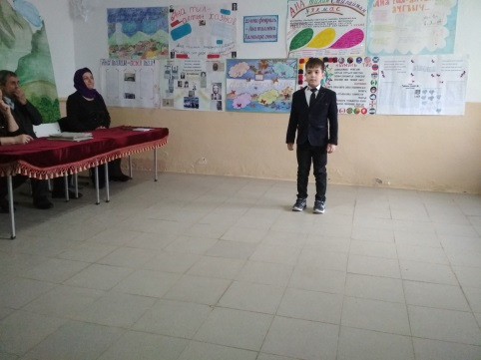

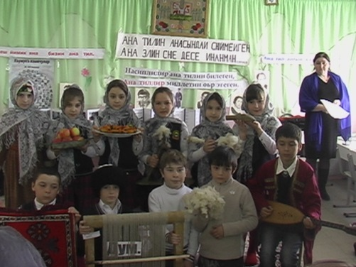

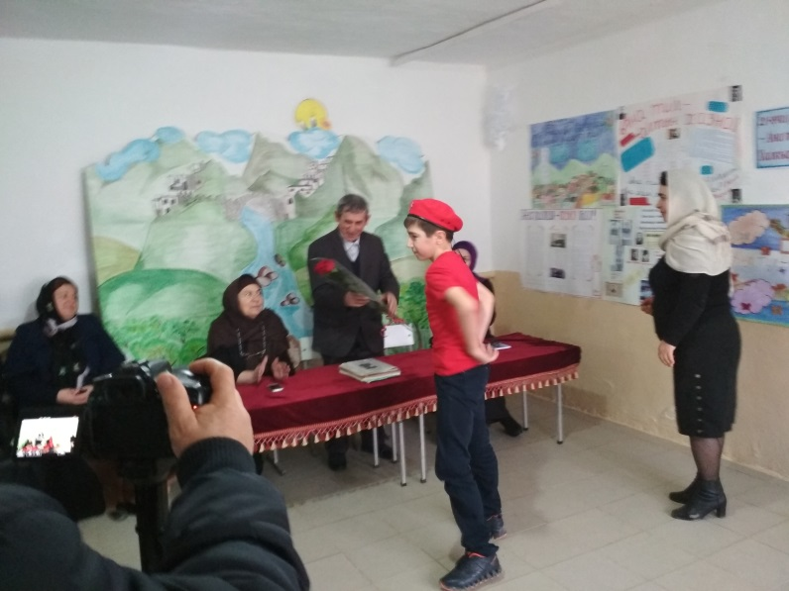

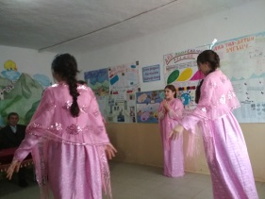

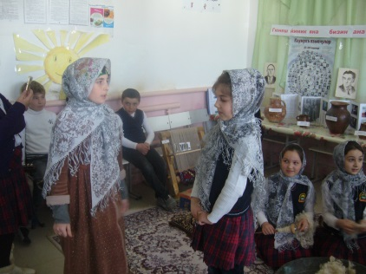

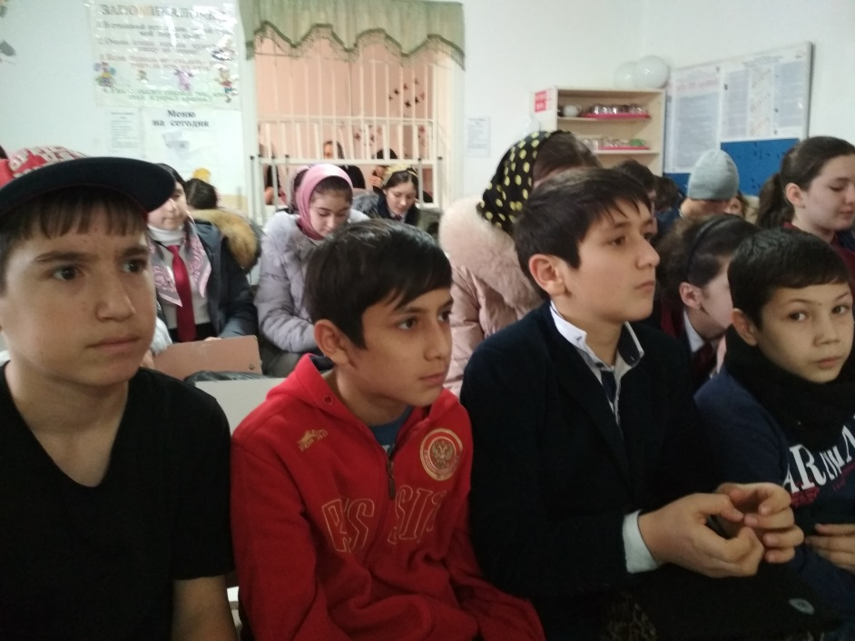

**14.02 18г.Семейный конкурс знания родного языка Ответственная Сулеменова М.М.**

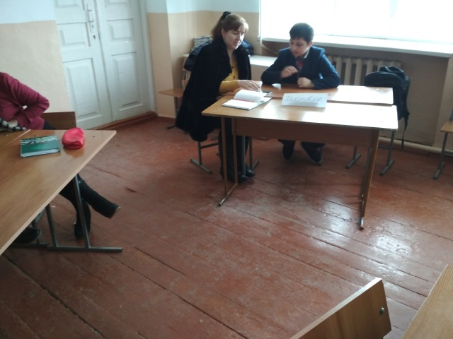

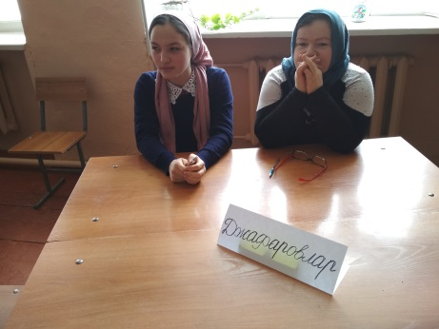

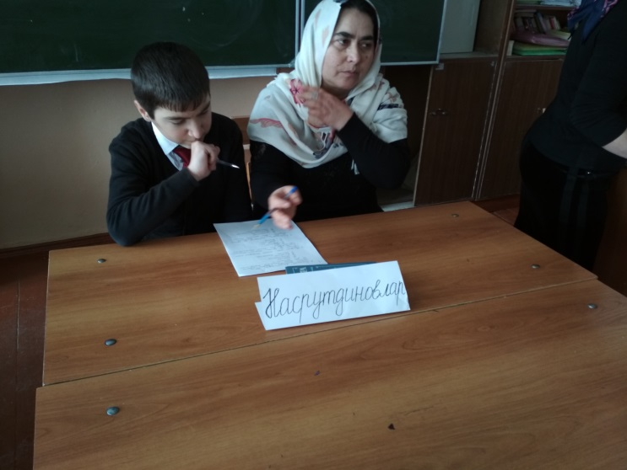

**15.03.18г.**

**Семинар –совещание зам. дир. по ВР и психологов Буйнакского района по реализации ЦП « Патриотическое воспитание граждан РФ» на тему: «Доблесть не умирает с героем, а переживает его» и по профориентации на тему: «В мире профессий»**

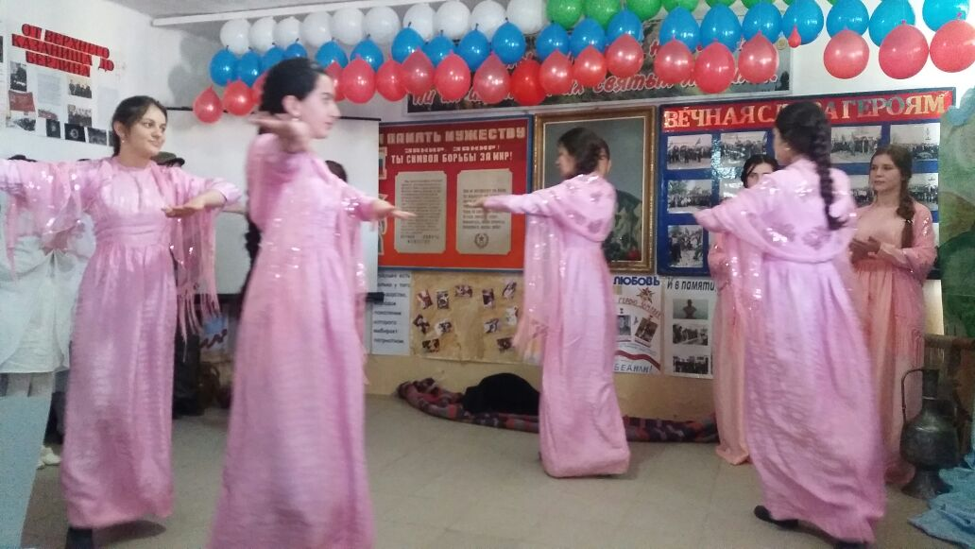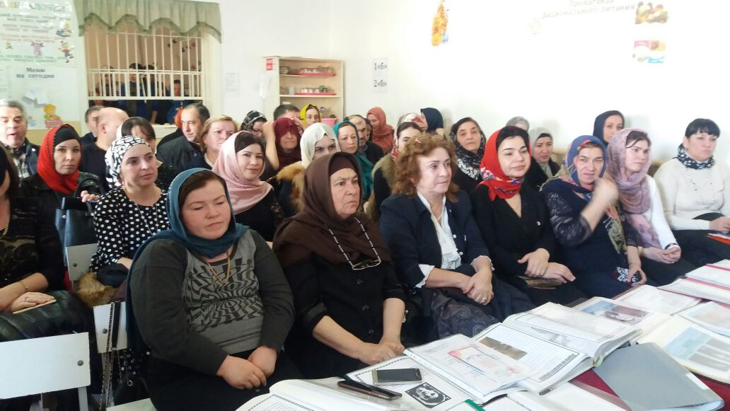

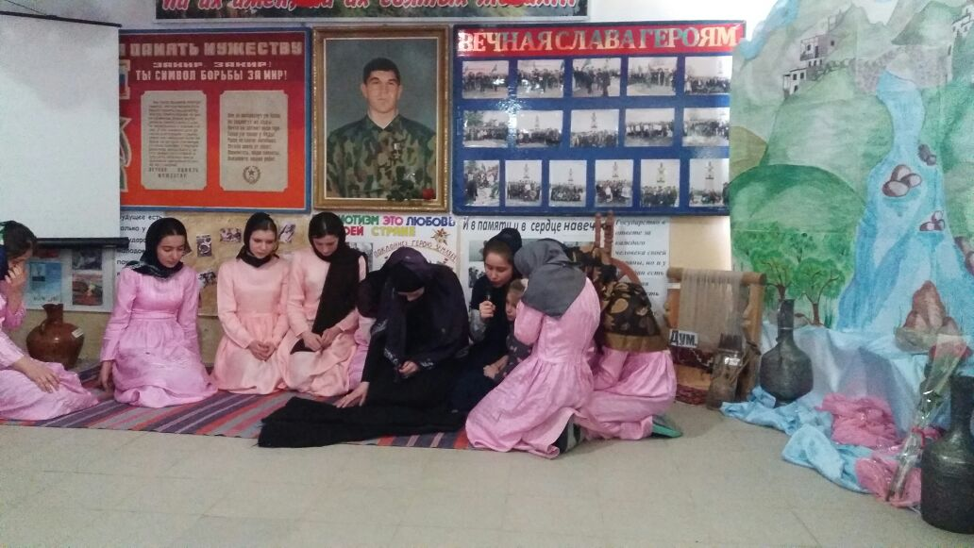

**Директор школы_________ Садрутдинова Г.М.**

**Зам. дир. по ВР __________ Атагаджиева З.М.**